1、解（1）由于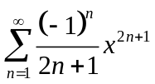为只有奇数次方项的幂级数，
视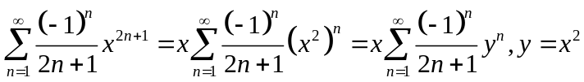 ，先考虑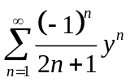的收敛半径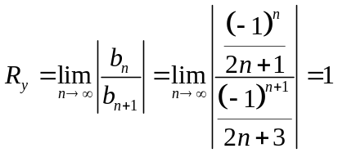，从而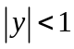时收敛，
进而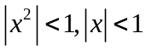原级数收敛，原级数的收敛半径为1；
考虑收敛域必须考虑收敛区间的端点。当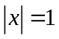时原级数为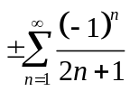都是条件收敛的，
故收敛半径为1，收敛域为闭区间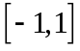。
（2）因为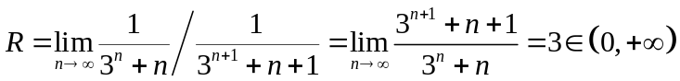，而级数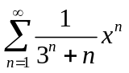收敛半径为3，又因为当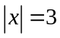时原级数为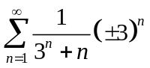，因为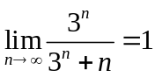，一般项不趋于零而发散。级数收敛半径为3，收敛域为闭区间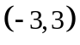。
（3）有参数必须讨论。当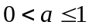时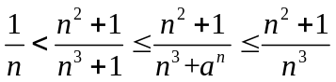，而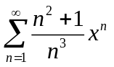的收敛半径为1，收敛区间为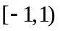，从而推知原级数的收敛半径为1，收敛区间为。
或直接算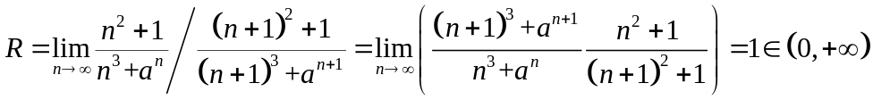，
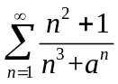发散而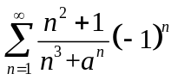收敛。（不满意的话继续深化细化）
当时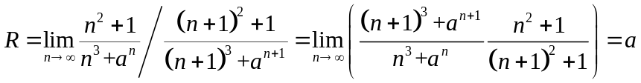，而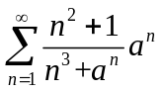发散与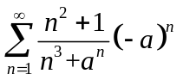发散均因为一般项不能以零为极限，事实上当时可以分析如下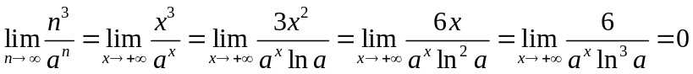，
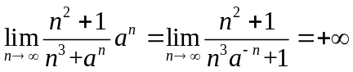。从而当时收敛半径为收敛区间为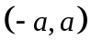。
2（1）解 因为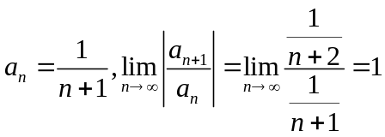，所以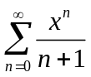的收敛半径为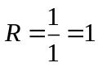。又因为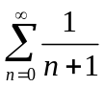发散，所以时不收敛；因为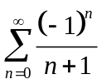收敛，所以时收敛。的收敛域为，设和函数为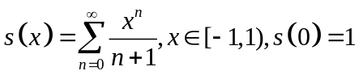，则在收敛区间内有
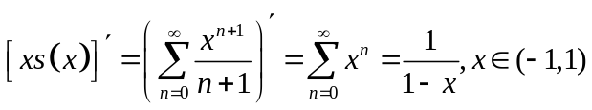，
两边积分得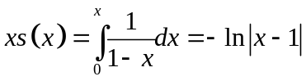，所以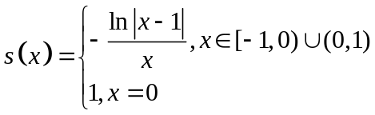。
2（2）解 因为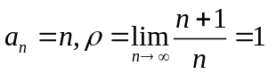，所以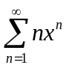的收敛半径为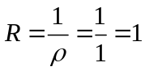。又因为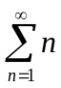发散，所以时不收敛；因为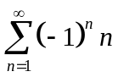发散，所以时发散。的收敛域为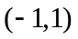，设和函数为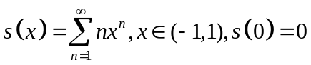，则在收敛区间内有
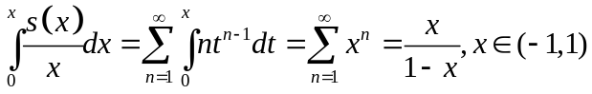，
两边求导得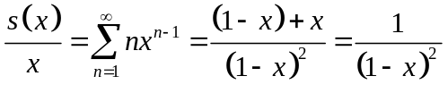，
所以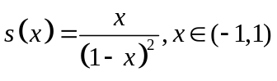。
2（3）解 因为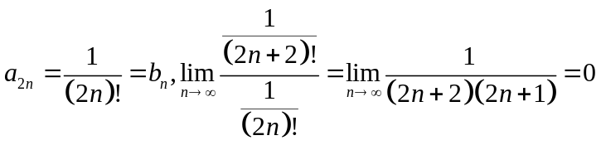，所以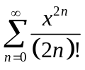的收敛半径为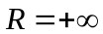，进而原级数在实数域都收敛。设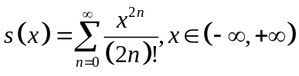，
则由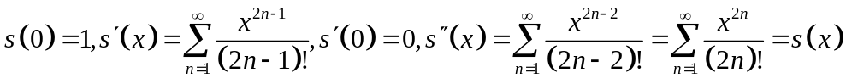，
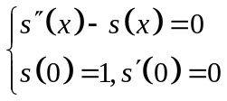，这是一个很简单的一阶线性齐次微分方程的初值问题，（没学过的暂时可以以下暂时不做，还是希望大家有点自学能力，用到的时候要学会往前赶学习新知识），
先写出特征方程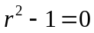，解得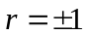，从而通解为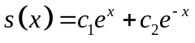，
结合初值条件可得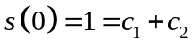及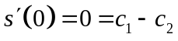进而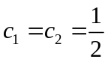，
最后解得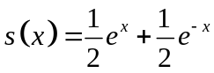；
2（4）解 因为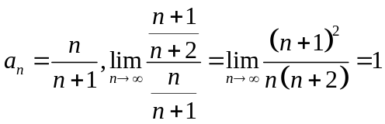，所以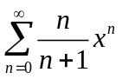的收敛半径为；当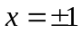时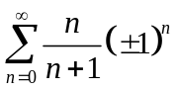因为级数收敛必要条件不满足而发散，所以的收敛域为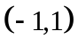。设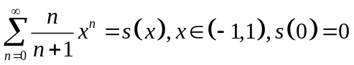，则
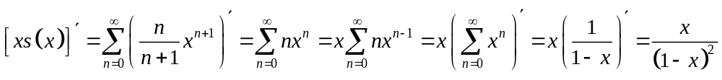，
进而两边积分得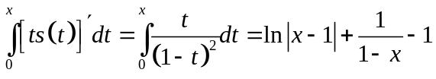，
即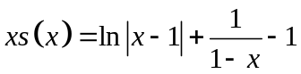，结合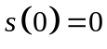，
可得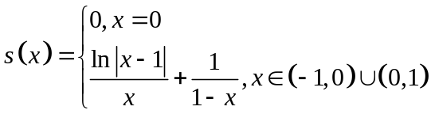；

2（5）解 首先求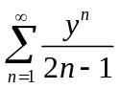收敛半径，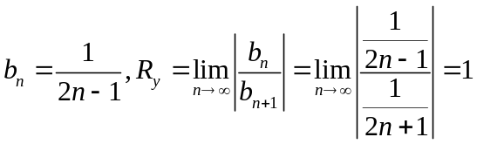，进而得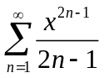收敛半径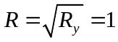，当时幂级数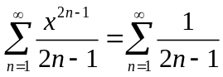发散，当时幂级数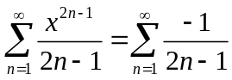也发散，在收敛区间内有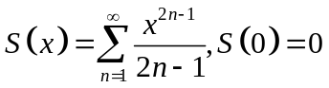，
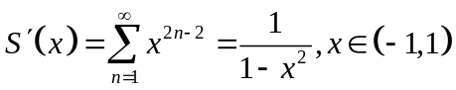，
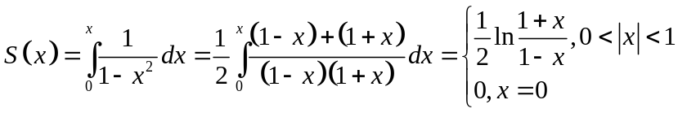，
进而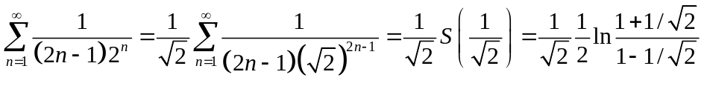
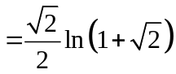
答学生问：求幂级数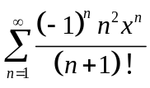的和函数。
解 联想到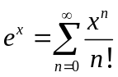，马上想到没有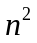多好啊！
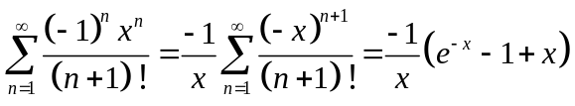..
进而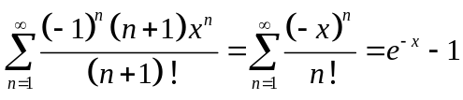
继而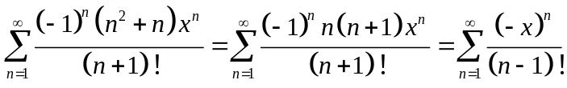
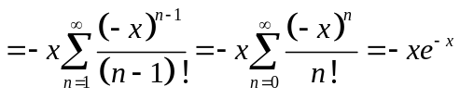
综合得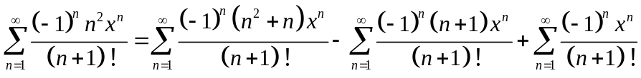
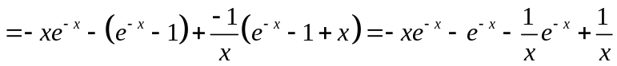.
方法二：去可用逐项积分方法，但需要想办法做到
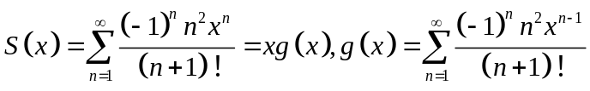
则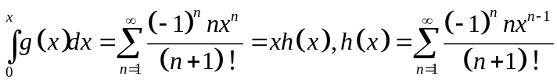
进而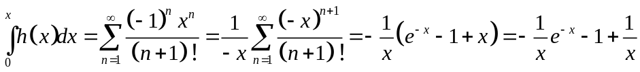，
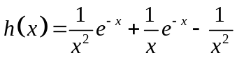，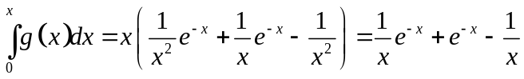，
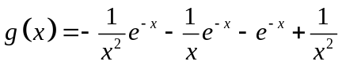，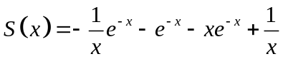，结果等价！
若结果不等价，一定要检查必有其中至少一个做错了啊。

只要大家懂得思考，善于联想，记忆必要的概念定义与公式定理，就具备解决很多问题的能力，加油啊，同学们，未来的世界是你们的！

